Application 2-0 - Gestion des matchs de quartier
architecture technique du système
Serveur Spring Boot, données, notifications, application mobile KMP

Version 1.0
Date 10 octobre 2026
Projet 2-0 (nom provisoire)

Sommaire

Résumé et hypothèses
Pour les 500 premiers utilisateurs, 2-0 tient sur un seul serveur applicatif Spring Boot relié à une base PostgreSQL managée (Supabase), à Firebase Cloud Messaging pour les notifications et à un stockage d'images : le tout peut rester gratuit ou presque. L'application mobile est écrite une fois en Kotlin Multiplatform et compilée pour Android et iOS. La même architecture monte jusqu'à 1 million d'utilisateurs en ajoutant des instances derrière un répartiteur de charge, sans réécriture.
Les chiffres de charge ci-dessous sont des estimations de travail tirées du fonctionnement d'un 2-0 décrit dans le cahier des charges ; ils servent à dimensionner, pas à promettre.
Hypothèse | 500 utilisateurs | 1 000 000 d'utilisateurs
2-0 actifs (environ 12 joueurs par camp) | environ 20 | environ 40 000
Matchs par semaine | 20 à 40 | 40 000 à 80 000
Matchs simultanés au pic (dimanche matin) | 10 à 15 | 10 000 à 20 000
Événements saisis par match | 10 à 20 | 10 à 20
Notifications par match (buts, début, fin, validation) | 150 à 400 | 150 à 400
Notifications par mois | environ 50 000 | 50 à 100 millions
Utilisateurs connectés en même temps au pic | 50 à 100 | 50 000 à 100 000
Volume de données (hors photos) | moins de 100 Mo | 20 à 60 Go
Photos de profil et logos (environ 100 Ko chacune) | environ 50 Mo | environ 100 Go

La charge de 2-0 est très concentrée dans le temps : quelques heures le week-end, puis presque rien en semaine. C'est ce pic, et non le nombre total d'inscrits, qui dimensionne les serveurs et les connexions temps réel.

Architecture globale
Les applications Android et iOS, issues du même code Kotlin Multiplatform, ne dialoguent qu'avec l'API Spring Boot : c'est elle qui applique toutes les règles, lit et écrit la base, stocke les fichiers et déclenche les notifications. Seules les notifications push reviennent vers les téléphones par un autre chemin, celui de Firebase.

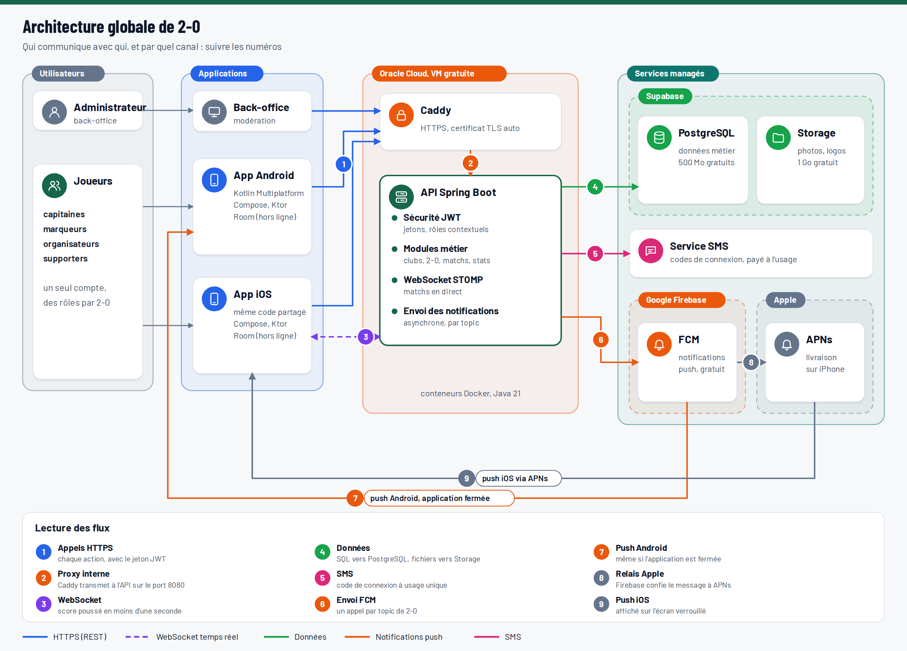
Figure 1 - Architecture globale : intervenants et flux numérotés

La partie en couleur est la seule que l'équipe développe et héberge ; tout le reste est loué à l'usage, ce qui permet de démarrer gratuitement.
Échange | Protocole | Contenu
Application vers API | HTTPS, JSON, en-tête Authorization: Bearer | Toutes les actions : connexion, clubs, 2-0, matchs, validation, statistiques
Application vers API, match en direct | WebSocket sécurisé (wss://), jeton JWT à l'ouverture | Score et événements poussés en moins d'une seconde
API vers PostgreSQL | JDBC via le pooler de connexions Supabase, TLS | Lecture et écriture des données métier
API vers stockage | API compatible S3, URL signées | Envoi et lecture des photos et logos
API vers Firebase | SDK Firebase Admin (compte de service) | Envoi par topic ou par jeton d'appareil
Firebase vers téléphones | FCM sur Android, APNs sur iOS | Notification affichée même application fermée

Architecture interne du serveur Spring Boot
Le serveur est un monolithe modulaire : une seule application Spring Boot 3 (Java 21), découpée en modules métier qui ne se parlent qu'à travers des interfaces publiques et des événements. C'est le plus simple à déployer sur un serveur, et chaque module peut devenir un service séparé plus tard si la charge l'exige, en commençant par les notifications.

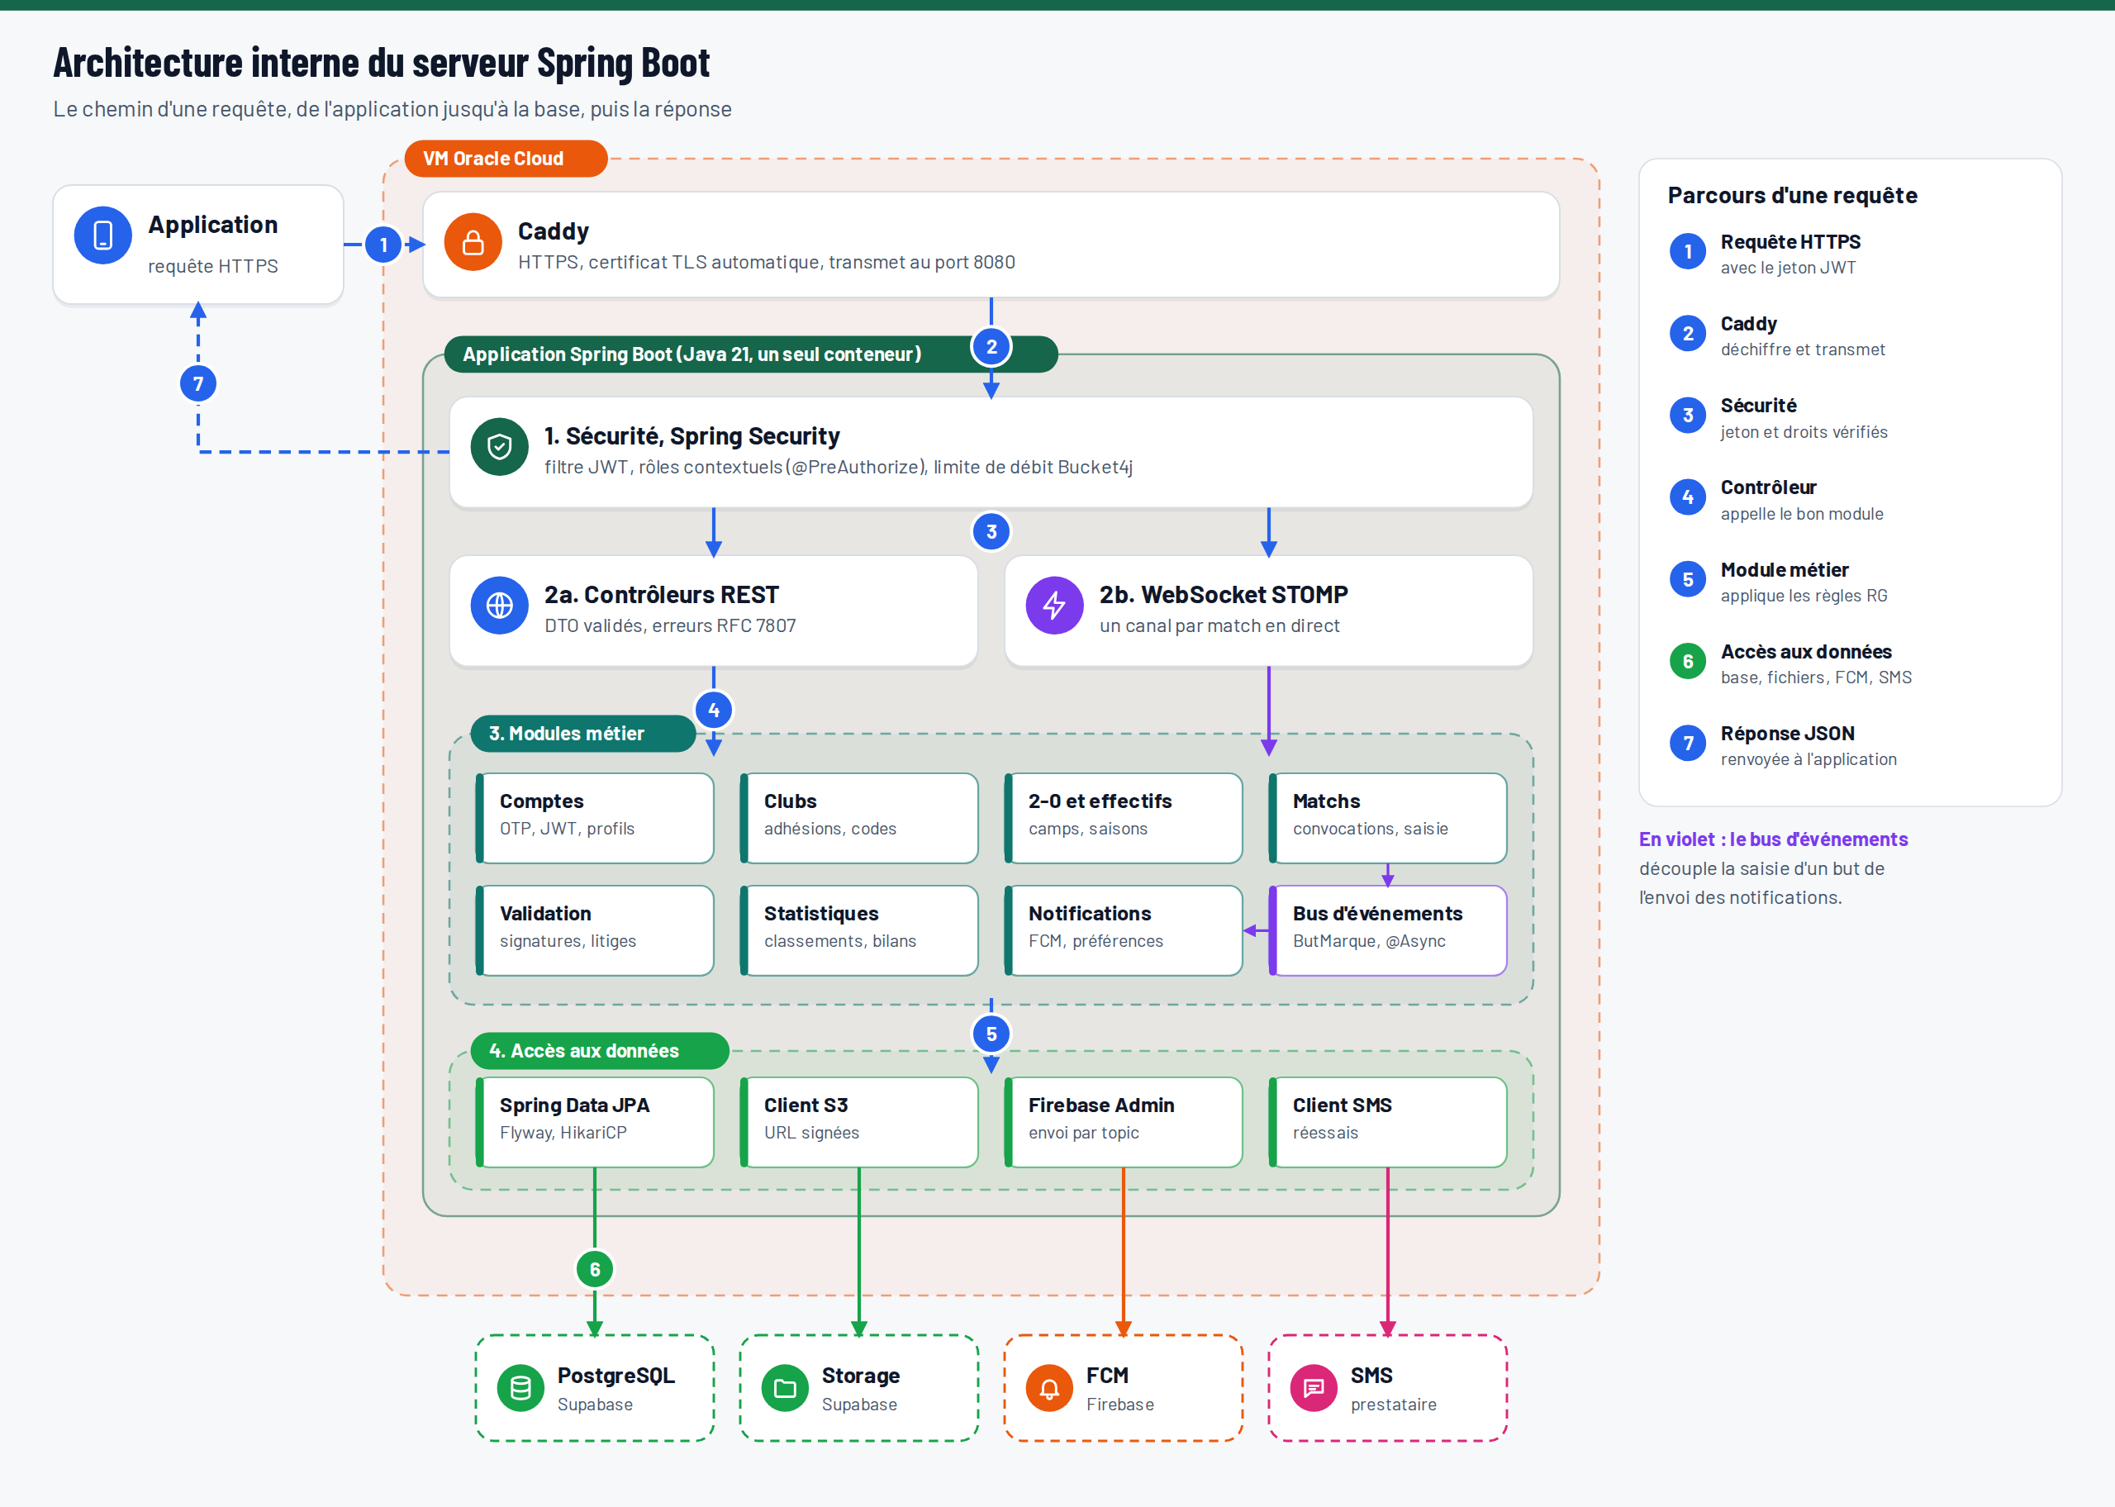
Figure 2 - Architecture interne du serveur : parcours d'une requête

Les cadres en pointillé sont les services externes ; le bus d'événements, en couleur, est ce qui découple la saisie d'un but de l'envoi des notifications et du recalcul des statistiques.
Couche | Rôle | Outils Spring
1. Sécurité | Authentifie chaque requête et rejette celles qui n'ont pas le droit | Spring Security (resource server JWT), @PreAuthorize, Bucket4j
2. Entrée | Traduit HTTP et WebSocket en appels de service ; valide les données reçues | Spring Web MVC, Spring WebSocket (STOMP), Bean Validation, springdoc-openapi
3. Modules métier | Applique les règles RG-01 à RG-20 dans des transactions | @Service, @Transactional, Spring Modulith, ApplicationEventPublisher
4. Accès aux données | Lit et écrit la base, appelle les services externes | Spring Data JPA (Hibernate), Flyway, HikariCP, AWS SDK S3, Firebase Admin SDK
Transversal | Observabilité et tâches planifiées | Spring Boot Actuator, Micrometer, @Scheduled (convocations, clôture de saison, validation automatique)

Organisation du code
Un paquet par module (comptes, clubs, deuxzero, matchs, validation, statistiques, notifications), chacun avec ses sous-paquets api (contrôleurs et DTO), domaine (entités et règles), service et infra (dépôts). Spring Modulith vérifie dans les tests qu'aucun module n'accède aux classes internes d'un autre. Les classes d'entités reprennent le diagramme de classes de l'analyse UML ; les contrôleurs reprennent les messages des diagrammes de séquence (demarrerMatch, envoyerEvenements, signer).

Sécurité : authentification JWT et droits contextuels
Le serveur émet lui-même ses jetons avec Spring Security : un jeton d'accès JWT de 15 minutes et un jeton de rafraîchissement de 30 jours, renouvelé à chaque usage. Les droits (capitaine, organisateur, marqueur) ne sont pas mis dans le jeton : ils dépendent du 2-0 ou du match, et sont vérifiés en base à chaque action sensible.

Parcours de connexion
- L'application envoie le numéro de téléphone (ou l'e-mail) à POST /auth/otp.
- Le serveur génère un code à 6 chiffres, en stocke le hachage avec une expiration de 5 minutes, et l'envoie par SMS (ou e-mail).
- L'application renvoie le code à POST /auth/verify. Après 5 essais faux, le numéro est bloqué 15 minutes.
- Le serveur crée ou retrouve l'utilisateur et renvoie la paire de jetons.
- Chaque appel porte Authorization: Bearer <jeton d'accès>. À expiration, l'application appelle POST /auth/refresh sans intervention de l'utilisateur.

Le schéma suivant montre le parcours complet, de la demande de code aux appels sécurisés.

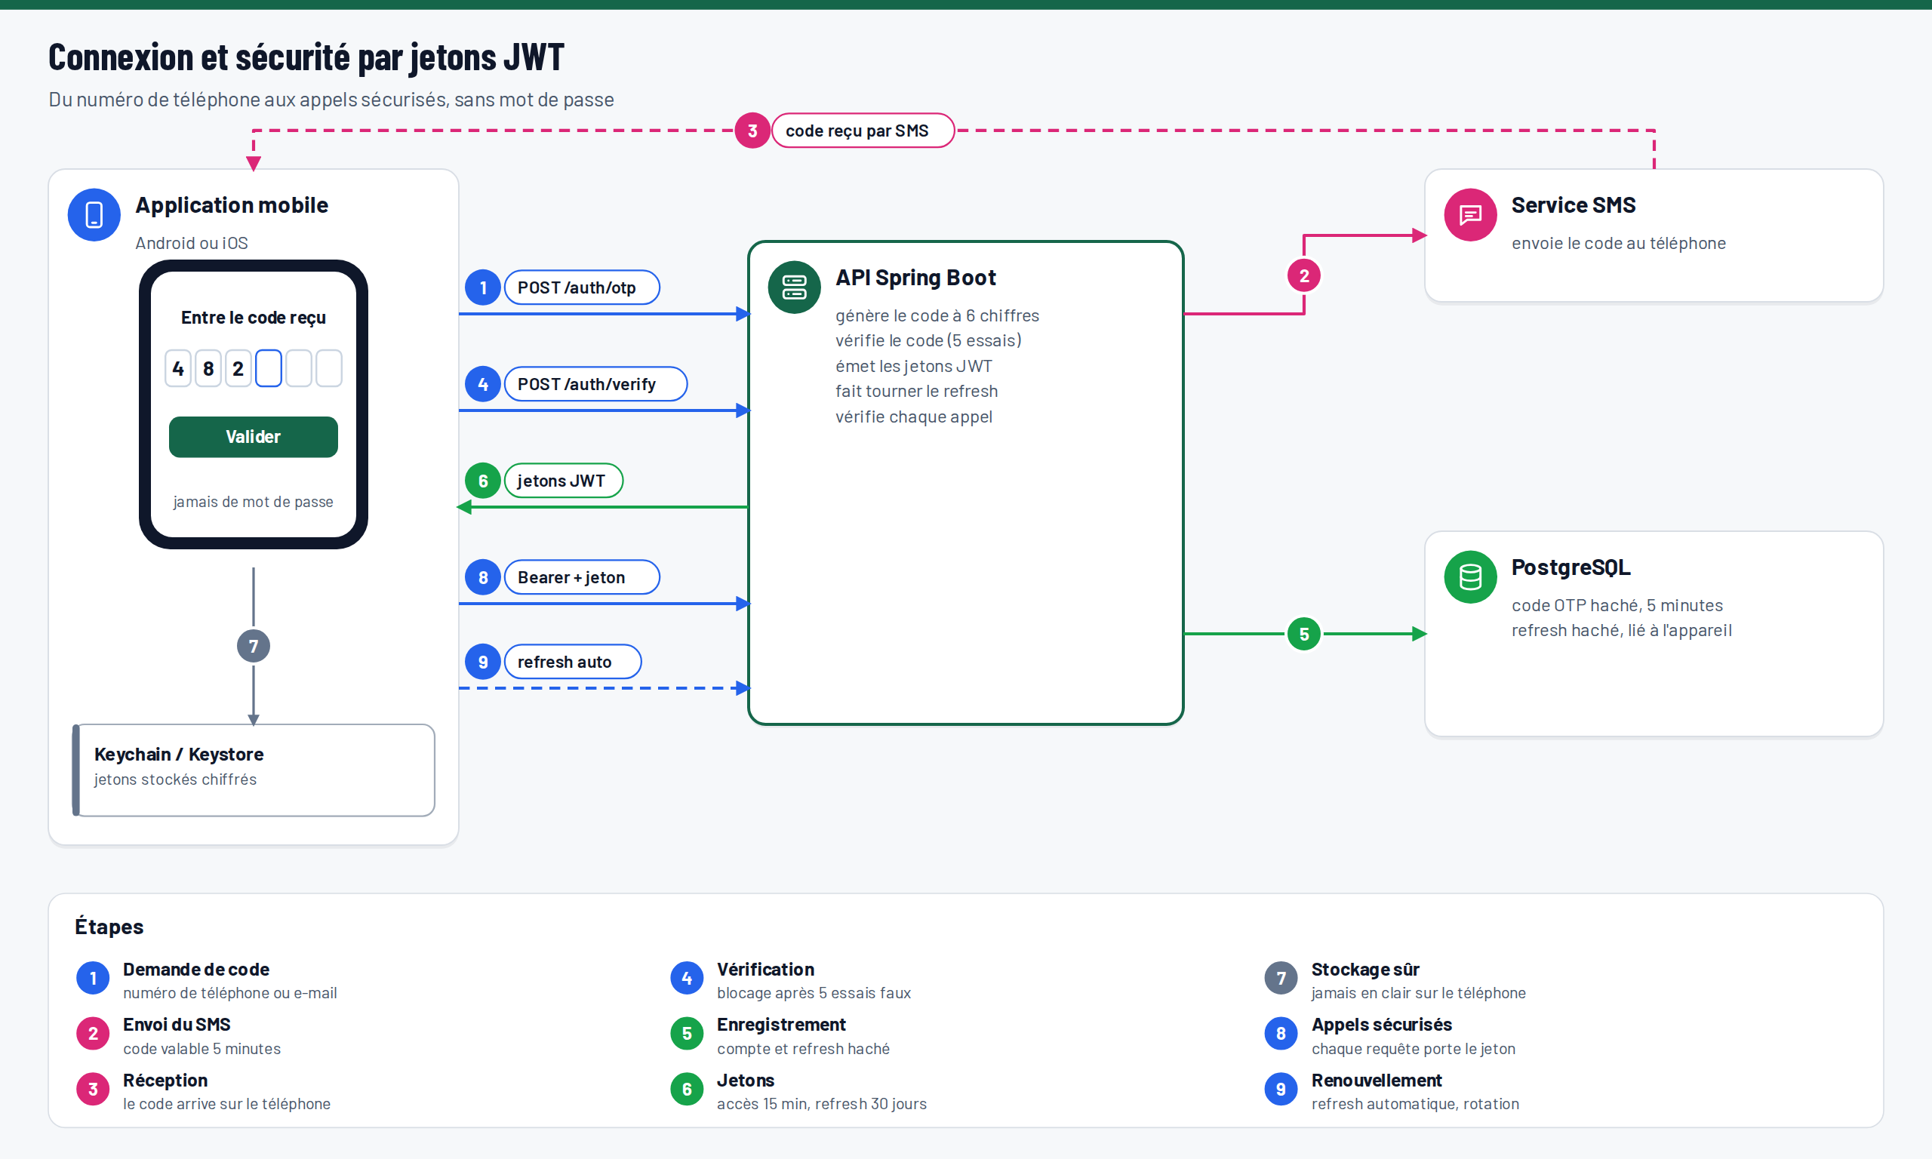
Figure 3 - Connexion et sécurité par jetons JWT

Choix techniques
Élément | Choix | Raison
Signature des JWT | RS256 ou ES256 (clé privée sur le serveur, clé publique pour la vérification) | Plusieurs instances peuvent vérifier les jetons sans partager de secret ; rotation des clés possible
Contenu du jeton d'accès | identifiant utilisateur (sub), date d'expiration, identifiant de jeton (jti), version de session | Jeton court et sans donnée personnelle
Jeton de rafraîchissement | Chaîne aléatoire opaque, stockée hachée en base avec l'appareil | Révocable à tout moment (déconnexion, vol de téléphone, suspension)
Rotation | Chaque rafraîchissement invalide l'ancien jeton ; une réutilisation d'un ancien jeton révoque toute la famille | Détecte un jeton volé
Stockage sur le téléphone | Keychain (iOS) et Keystore chiffré (Android) | Jamais en clair dans les préférences
Droits contextuels | Service AutorisationService + annotations @PreAuthorize qui interrogent la base (capitaine du camp, organisateur du 2-0, marqueur du match) | Un même compte a des rôles différents selon le 2-0 (analyse UML)
Rôle plateforme | ROLE_ADMIN dans le jeton, uniquement pour le back-office | Seul rôle global de l'application
Limitation de débit | Bucket4j sur /auth/* et sur la saisie d'événements | Protège contre l'abus des SMS et le spam
Transport | HTTPS obligatoire (TLS 1.2 ou plus), HSTS | Chiffrement de bout en bout réseau
Mots de passe (si e-mail) | BCrypt ou Argon2 | Hachage lent recommandé par Spring Security
Intégrité de l'app | Firebase App Check (Play Integrity, App Attest) en option | Limite les appels venant de scripts ou d'apps modifiées

Le coût variable principal de la sécurité est l'envoi des SMS de vérification : il faut le budgéter dès le départ ou privilégier l'e-mail et la connexion Google ou Apple pour réduire le volume.

Notifications : Firebase Cloud Messaging et temps réel
Les alertes hors application passent par Firebase Cloud Messaging (FCM), qui fait partie des produits Firebase sans coût, quel que soit le plan, y compris à 1 million d'utilisateurs. Pour l'écran « match en direct » ouvert, le serveur pousse les événements par WebSocket (STOMP), plus rapide qu'une notification.

Deux canaux, deux usages
Canal | Quand | Technologie | Délai visé
Notification push | Application fermée ou en arrière-plan : but, coup d'envoi, convocation, validation, vote | FCM, via le SDK Firebase Admin Java côté serveur ; FCM relaie vers APNs pour iOS | moins de 5 s
Flux temps réel | Écran de suivi du match ouvert | WebSocket STOMP (Spring WebSocket), un canal par match /topic/match/{id} | moins de 1 s

Envoi d'une notification de but

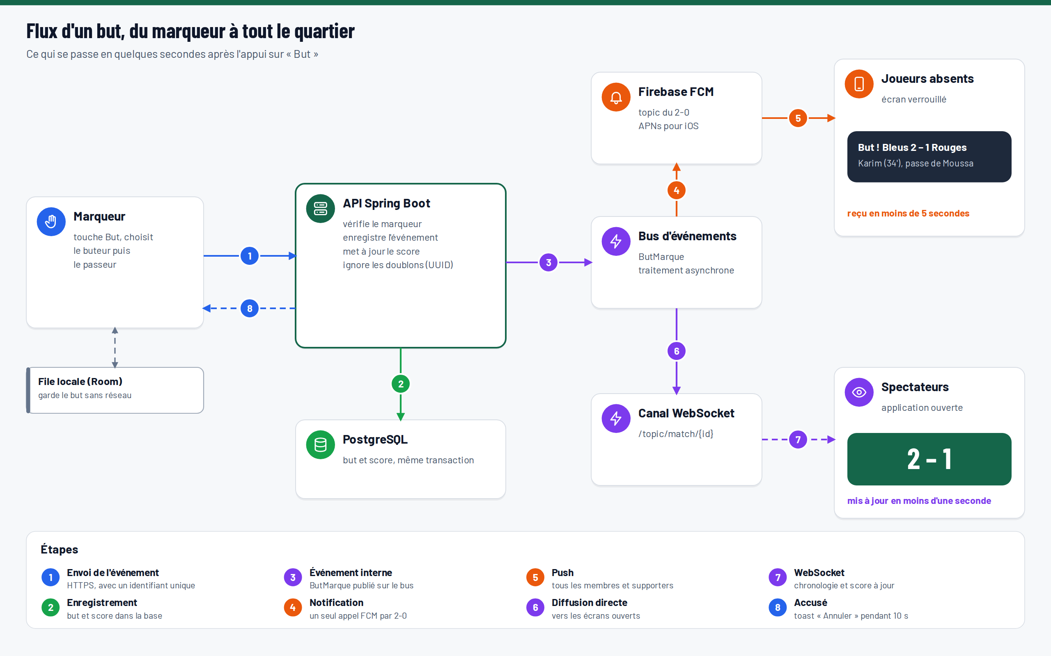
Figure 4 - Flux d'un but, du marqueur à tout le quartier

- Le marqueur envoie l'événement ; l'API l'enregistre en base dans la même transaction que le score.
- L'API publie un événement interne ButMarque (Spring ApplicationEvent, traité de façon asynchrone avec @Async).
- Le module Notifications choisit le topic FCM du 2-0 (dz_{id}_buts) : un seul appel FCM touche tous les abonnés, quel que soit leur nombre.
- Le message porte un titre et un corps (« But ! Bleus 2 – 1 Rouges ») et des données (matchId, type) pour ouvrir le bon écran.
- En parallèle, le module Temps réel pousse l'événement sur le canal WebSocket du match.

Préférences et abonnements
Chaque niveau de préférence (tout, buts et score, me concernant, aucune) correspond à un ensemble de topics FCM. Quand le joueur change sa préférence, l'application s'abonne ou se désabonne des topics ; les notifications personnelles (convocation, validation) partent vers ses jetons d'appareil, conservés en base dans une table appareil et nettoyés quand FCM les signale invalides.

Robustesse
- File d'attente : en phase 1, un ThreadPoolTaskExecutor dédié suffit ; à partir de quelques milliers de matchs simultanés, les envois passent par une file (Redis Streams ou RabbitMQ) traitée par un service de notifications séparé.
- Regroupement : collapse_key et tag par match, pour que le téléphone ne garde que le dernier score.
- Ne pas déranger : le filtrage nocturne se fait côté serveur avant l'envoi des messages personnels ; pour les topics, l'application masque l'alerte localement pendant la plage choisie.
- Hors connexion du marqueur : les événements arrivent en retard mais dans l'ordre ; le serveur n'envoie qu'une notification par but, grâce à l'identifiant unique créé sur le téléphone.

Stockage des données
Les données de 2-0 sont relationnelles (joueurs, clubs, camps, effectifs datés, matchs, validations) et soumises à des contraintes fortes (un joueur dans un seul camp par 2-0, deux signatures par match) : elles vont dans PostgreSQL, hébergé par Supabase. Les fichiers (photos, logos, visuels de bilan) vont dans un stockage objet, et un cache Redis n'arrive qu'en phase de croissance.
Donnée | Où | Détail
Modèle métier (les 28 classes de l'analyse UML) | PostgreSQL (Supabase), via Spring Data JPA et Hibernate | Clés étrangères, contraintes d'unicité et index reflètent les règles RG-01 à RG-20
Migrations du schéma | Flyway, scripts versionnés dans le dépôt | Le même schéma en test, préproduction et production
Statistiques | Vues SQL et vues matérialisées rafraîchies après chaque match officiel | Pas de compteurs dupliqués à tenir à jour (« vue calculée » de l'analyse)
Jetons de rafraîchissement, codes OTP, appareils FCM | PostgreSQL, tables dédiées | Codes et jetons stockés hachés
Photos de profil, logos, visuels de partage | Supabase Storage (compatible S3), redimensionnés en 256 px avant l'envoi | URL signées ; CDN inclus
Journal d'audit des saisies | Table evenement_audit en ajout seul | Sert à l'arbitrage des litiges
Cache (phase 2 et plus) | Redis | Classements, profils et sessions WebSocket partagées entre instances
Sauvegardes | Quotidiennes, conservées 7 jours sur le plan Pro de Supabase ; avant, un pg_dump nocturne vers un second stockage | Restauration testée chaque trimestre

Le plan gratuit de Supabase offre 500 Mo de base, 1 Go de fichiers et 5 Go de sortie réseau, mais n'a pas de sauvegarde automatique et met en pause un projet inactif une semaine (tarifs Supabase). Ces limites suffisent au lancement ; le passage au plan Pro (25 $ par mois, 8 Go de disque, 100 Go de fichiers, sauvegardes quotidiennes) est recommandé dès que de vrais utilisateurs dépendent de l'application.
Spring Boot se connecte à Supabase comme à n'importe quel PostgreSQL, par la chaîne de connexion JDBC et le pooler de connexions : aucune dépendance au SDK Supabase côté serveur. L'authentification Supabase n'est pas utilisée, puisque le serveur gère ses propres JWT ; on peut donc quitter Supabase pour un autre PostgreSQL (AWS RDS, Neon, serveur dédié) sans toucher au code.

Infrastructure pour les 500 premiers utilisateurs
Les 500 premiers utilisateurs demandent un seul serveur à gérer : une machine virtuelle qui fait tourner l'API Spring Boot dans Docker, derrière un proxy HTTPS. La base, les fichiers et les notifications sont des services managés. Avec un environnement de test, cela fait 2 machines virtuelles au total.
Composant | Quantité | Taille conseillée | Hébergement | Coût mensuel
Serveur d'API production (Spring Boot, Caddy ou Nginx pour HTTPS, Docker Compose) | 1 | 2 vCPU, 4 à 12 Go de RAM | Oracle Cloud Always Free (Arm) ou petit VPS payant | 0 € (Oracle) ou quelques euros (VPS)
Serveur de test ou préproduction | 1 | 1 vCPU, 2 à 6 Go | Même fournisseur | 0 € à quelques euros
Base PostgreSQL | managée | Supabase Free (500 Mo), puis Pro | Supabase | 0 $, puis 25 $
Fichiers (photos, logos) | managé | 1 Go gratuit | Supabase Storage | 0 $
Notifications push | managé | sans limite | Firebase Cloud Messaging | 0 $
SMS de vérification | à l'usage | selon le volume d'inscriptions | prestataire SMS ou Firebase Authentication par téléphone | variable, seul vrai coût
Nom de domaine | 1 | api.2-0.app (exemple) | registraire | environ 1 € par mois
Suivi des erreurs | managé | offre gratuite | Firebase Crashlytics (mobile), Sentry (serveur) | 0 €

Oracle Cloud Always Free fournit des machines Arm Ampere A1 sans frais. La documentation Oracle indique encore 4 OCPU et 24 Go, mais plusieurs sources de 2026 signalent une réduction à 2 OCPU et 12 Go : c'est tout de même largement assez pour 500 utilisateurs. Deux risques à connaître : la difficulté d'obtenir une machine dans certaines régions, et la récupération possible d'instances jugées inactives. Un petit VPS payant élimine ces deux risques pour quelques euros par mois.
Pourquoi un seul serveur suffit : au pic du dimanche matin, 500 utilisateurs génèrent quelques dizaines de requêtes par seconde au maximum, et une instance Spring Boot sur 2 vCPU en traite plusieurs centaines. Le point faible est la disponibilité : si la machine tombe, l'application s'arrête. C'est acceptable en phase pilote, à condition d'un redémarrage automatique (restart: always), d'une surveillance externe (UptimeRobot ou équivalent) et d'une procédure de redéploiement en moins de 15 minutes.

Déploiement
- Code sur GitHub ; GitHub Actions compile, teste et publie une image Docker (linux/arm64 et amd64) à chaque fusion.
- Le serveur tire la nouvelle image et redémarre le conteneur (Watchtower ou script SSH) ; Flyway applique les migrations au démarrage.
- Secrets (clé privée JWT, chaîne de connexion, clé de service Firebase) en variables d'environnement, jamais dans le dépôt.
- Trois environnements : local (Docker Compose avec PostgreSQL), test, production.

Montée en charge jusqu'à 1 million d'utilisateurs
L'API est sans état (les sessions sont dans les JWT, les fichiers et la base sont externes) : on monte en charge en ajoutant des instances identiques derrière un répartiteur, sans changer le code. Quatre paliers suffisent jusqu'à 1 million d'utilisateurs ; on passe au suivant quand le pic du dimanche dépasse 60 % de la capacité mesurée.
Palier | Utilisateurs | Serveurs d'API | Autres serveurs | Base PostgreSQL (Supabase) | Coût mensuel estimé
1. Lancement | 0 à 5 000 | 1 VM | aucun | Free, puis Pro + calcul Micro (1 Go) | 0 à 25 $
2. Croissance | 5 000 à 50 000 | 2 instances + répartiteur de charge | Redis managé (petit) | Pro + calcul Small ou Medium (2 à 4 Go) | 100 à 250 $
3. Régional | 50 000 à 250 000 | 3 à 4 instances, mise à l'échelle automatique | 1 service de notifications + file (RabbitMQ ou Redis Streams), Redis en haute disponibilité | Large (2 vCPU dédiés, 8 Go) + 1 réplique en lecture | 500 à 900 $
4. National | 250 000 à 1 000 000 | 4 à 8 instances API, 2 nœuds temps réel | 2 services de notifications, Redis en grappe, CDN pour les images | XL ou 2XL (4 à 8 vCPU, 16 à 32 Go) + 1 à 2 répliques | 1 200 à 2 500 $

Les prix de calcul Supabase viennent de la page tarifs (Small 15 $, Medium 60 $, Large 110 $, XL 210 $, 2XL 410 $ par mois) ; les totaux ajoutent des serveurs d'API et un Redis aux prix courants du marché et restent des ordres de grandeur à recalculer avec les mesures réelles.

Ce qui change à chaque palier
- Palier 2 : deux instances pour qu'une panne ou un déploiement ne coupe pas l'application. Les connexions WebSocket passent par un relais (Redis Pub/Sub) pour qu'un but saisi sur l'instance A parvienne aux spectateurs connectés à l'instance B.
- Palier 3 : l'envoi des notifications sort de l'API vers un service dédié alimenté par une file, pour absorber les rafales du dimanche sans ralentir la saisie. Les écrans de consultation (classements, profils) lisent une réplique de la base.
- Palier 4 : migration possible des serveurs d'API vers Kubernetes ou un service de conteneurs managé (Cloud Run, AWS ECS) ; partitionnement des tables d'événements par saison ; supervision complète (Prometheus, Grafana, alertes).

Ce qui reste gratuit à 1 million : les notifications FCM, l'authentification (gérée par le serveur, donc sans facturation par utilisateur actif) et l'application mobile elle-même. Ce qui coûte : la puissance de la base, les serveurs d'API et les SMS de vérification.

Comparaison : Spring Boot + Supabase ou Spring Boot + MongoDB
Recommandation : Spring Boot + Supabase (PostgreSQL). Les deux options sont gratuites au lancement, mais le modèle de 2-0 est fait de relations et de règles d'intégrité que PostgreSQL vérifie seul, alors qu'avec MongoDB il faudrait les recoder dans l'API. À 1 million d'utilisateurs, les coûts sont du même ordre ; la différence se joue sur la fiabilité des données et la vitesse de développement.
Critère | Spring Boot + Supabase (PostgreSQL) | Spring Boot + MongoDB Atlas
Offre gratuite | 500 Mo de base, 1 Go de fichiers, 5 Go de sortie, 2 projets ; pause après 1 semaine d'inactivité, pas de sauvegarde (Supabase) | Cluster M0 gratuit sans limite de durée : 512 Mo, ressources partagées, environ 100 opérations par seconde, pas de sauvegarde (go-cloud)
Premier palier payant | Pro : 25 $ par mois, 8 Go, 100 Go de fichiers, sauvegardes 7 jours | Flex : environ 8 à 30 $ par mois avec plafond, jusqu'à 5 Go (srvrlss)
Palier de production solide | Calcul Large (2 vCPU dédiés, 8 Go) : 110 $ + 25 $ de plan | M10 dédié : environ 57 $ ; M30 (2 vCPU, 8 Go) : environ 394 $ (go-cloud)
Adéquation au modèle de 2-0 | Excellente : 28 classes très liées, effectifs datés, contraintes (RG-06 : un seul camp par 2-0) exprimées en SQL | Moyenne : les relations deviennent des références à résoudre dans le code ; les contraintes entre documents ne sont pas garanties par la base
Intégrité et transactions | Clés étrangères, contraintes uniques et d'exclusion, transactions ACID natives | Transactions multi-documents possibles, mais aucune clé étrangère ; doublons et incohérences à prévenir dans l'API
Statistiques et classements | SQL (GROUP BY, fonctions de fenêtrage) et vues matérialisées | Pipelines d'agrégation, puissants mais plus longs à écrire et à maintenir
Intégration Spring | Spring Data JPA, Hibernate, Flyway : le standard le plus documenté | Spring Data MongoDB, très bien intégré ; pas de migrations de schéma à gérer
Fichiers | Supabase Storage inclus | Service séparé à ajouter (S3, Cloudflare R2, Firebase Storage)
Évolution du schéma | Migrations Flyway à écrire | Schéma souple, ajout de champs sans migration
Sortie du fournisseur | PostgreSQL standard : export pg_dump, autre hébergeur possible sans changer le code | MongoDB standard : export mongodump, autre hébergeur ou auto-hébergement possible
Coût estimé à 1 million d'utilisateurs | 250 à 450 $ par mois pour la base (XL ou 2XL + répliques) | M30 à M40 en jeu de réplicas : de l'ordre de 400 à 800 $ par mois

Gratuité pendant les premières années
- Avec Supabase, l'application peut rester à 0 € pour la base tant qu'elle tient dans 500 Mo, ce qui couvre largement les premiers milliers d'utilisateurs (quelques kilo-octets par match). Le vrai déclencheur du passage à 25 $ n'est pas la taille mais l'absence de sauvegarde et la mise en pause d'un projet inactif une semaine, deux risques inacceptables une fois que des équipes comptent sur leurs résultats.
- Avec MongoDB, le M0 ne se met pas en pause, ce qui est un avantage pendant la phase de test. Mais sa limite d'environ 100 opérations par seconde peut être atteinte au pic du dimanche avant même 10 000 utilisateurs, et il faut un service de fichiers séparé.
- Dans les deux cas, le budget « gratuit » réaliste est de 0 € pendant la phase pilote, puis de 25 à 60 € par mois jusqu'à environ 50 000 utilisateurs, serveur d'API compris. Les annonces, un abonnement premium des clubs ou un partenariat avec les associations pourront financer les paliers suivants.

Quand MongoDB serait le meilleur choix
Si l'application devait surtout stocker des contenus de forme libre et changeante (fil d'actualité, médias, messages), sans règles fortes entre les objets, MongoDB serait plus simple. Pour 2-0, ce type de contenu reste marginal : il peut aller dans une colonne jsonb de PostgreSQL, qui offre la même souplesse là où elle est utile.

Architecture de l'application mobile (Kotlin Multiplatform)
L'application suit une architecture en couches inspirée de la Clean Architecture, avec un seul module partagé shared qui contient l'interface, la logique et l'accès aux données. Les projets Android et iOS ne sont que de fines coquilles qui démarrent l'application et branchent les services propres à chaque système.

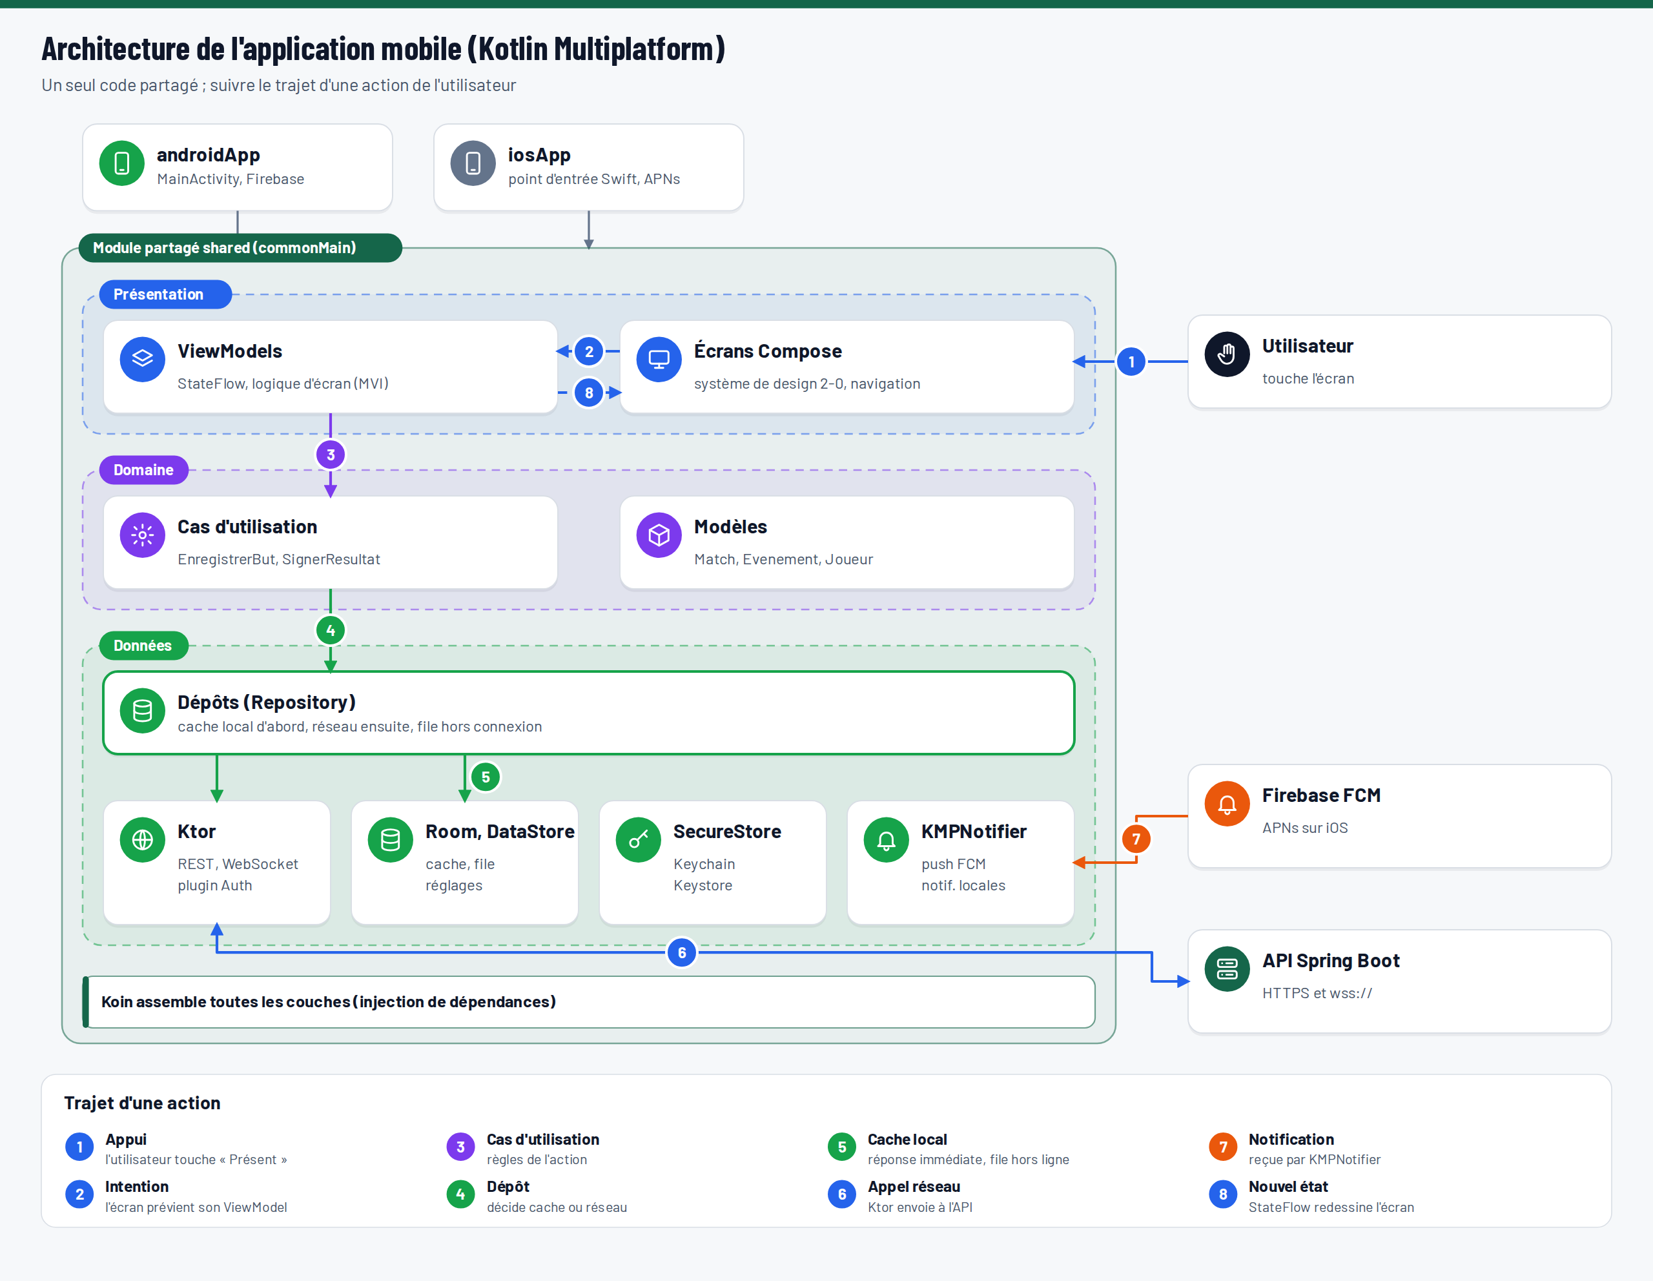
Figure 5 - Architecture de l'application mobile KMP : trajet d'une action

Les dépôts, en couleur, sont le point de passage obligé : les écrans ne savent jamais si une donnée vient du réseau ou du cache, ce qui rend le mode hors connexion transparent.
Couche | Contenu | Ne dépend que de
Présentation | Écrans E01 à E29 des maquettes, composants du système de design, ViewModels | Domaine
Domaine | Cas d'utilisation (un par action utilisateur), modèles métier, règles vérifiables sur le téléphone | rien (Kotlin pur)
Dépôts | Interfaces définies dans le domaine, implémentées ici ; stratégie cache puis réseau | Distant, Local
Sources | Distant (Ktor), Local (Room, DataStore, stockage sécurisé), Plateforme (expect / actual) | bibliothèques système

Structure du projet
- shared/src/commonMain : tout le code commun, réparti en paquets ui, domain, data, di.
- shared/src/androidMain et shared/src/iosMain : les implémentations actual (Keystore et Keychain, moteurs Ktor, pilote Room, haptique).
- androidApp : MainActivity qui affiche l'écran Compose racine et le service Firebase Messaging.
- iosApp : projet Xcode avec un point d'entrée Swift qui affiche le ComposeUIViewController, enregistre l'appareil auprès d'APNs et transmet le jeton à Firebase.

Le partage de code atteint ainsi l'essentiel de l'application ; seuls quelques fichiers par plateforme restent à écrire.

Outils de l'application mobile, couche par couche
Toute l'application, interface comprise, est écrite en Kotlin dans le module partagé grâce à Compose Multiplatform, stable sur iOS depuis la version 1.8.0. Seules quelques briques propres à chaque système (notifications, stockage sécurisé, vibrations) passent par expect / actual ou par une bibliothèque qui les enveloppe.
Couche | Besoin | Outil retenu | Côté Android | Côté iOS
Interface | Écrans, composants du système de design | Compose Multiplatform + Material 3, thème construit sur les jetons des maquettes | Jetpack Compose | Compose rendu par Skia dans une UIViewController
Navigation | Onglets, écrans empilés, feuilles | Navigation Compose multiplateforme (routes typées) | commun | commun
État des écrans | ViewModel, cycle de vie | lifecycle-viewmodel multiplateforme + StateFlow (architecture MVI légère) | commun | commun
Asynchrone | Appels réseau, file hors connexion | Kotlin Coroutines et Flow | commun | commun
Réseau REST | Appels à l'API Spring Boot | Ktor Client + ContentNegotiation (kotlinx.serialization JSON) + plugin Auth (bearer et rafraîchissement automatique) | moteur OkHttp | moteur Darwin
Temps réel | Suivi du match en direct | Ktor WebSockets (STOMP léger ou JSON simple) | OkHttp | Darwin
Sérialisation | JSON, dates | kotlinx.serialization, kotlinx-datetime | commun | commun
Base locale | Cache des matchs, file d'événements du marqueur hors connexion | Room KMP (pris en charge officiellement par Android pour KMP) ; alternative : SQLDelight | SQLite | SQLite
Préférences | Réglages, dernier 2-0 choisi | DataStore Preferences multiplateforme | commun | commun
Stockage sécurisé | Jetons JWT et de rafraîchissement | Interface SecureStore en expect / actual (ou bibliothèque KVault) | Android Keystore + EncryptedSharedPreferences | Keychain
Notifications push | Réception FCM, ouverture du bon écran, topics | KMPNotifier (FCM des deux côtés) ; alternative : SDK Firebase multiplateforme de GitLive | Firebase Messaging | FCM relayé par APNs (clé APNs déposée dans Firebase)
Notifications locales | Rappel de match, fin de période | KMPNotifier ou expect / actual | NotificationManager | UNUserNotificationCenter
Injection de dépendances | Assemblage des couches | Koin (koin-compose, koin-compose-viewmodel) | commun | commun
Images | Photos de profil, logos | Coil 3 multiplateforme (cache disque) | commun | commun
Appareil photo, QR code | Photo de profil, scan du code de club | Bibliothèque de sélection d'image multiplateforme + lecteur QR en expect / actual | CameraX + ML Kit | AVFoundation
Haptique et son | Retour au but enregistré | expect / actual | Vibrator | UIImpactFeedbackGenerator
Journaux et erreurs | Diagnostic, plantages | Kermit (journaux) + Firebase Crashlytics | Crashlytics | Crashlytics
Tests | Logique et écrans | kotlin.test, Turbine (Flow), Ktor MockEngine, tests Compose | commun | commun
Construction et livraison | Compilation, tests, publication | Gradle (catalogue de versions), GitHub Actions, Fastlane | Play Console | App Store Connect, TestFlight

Sécurité côté mobile
- Les jetons ne quittent jamais le Keystore ou le Keychain ; le jeton d'accès est gardé en mémoire et relu au démarrage.
- Le plugin Auth de Ktor ajoute l'en-tête Authorization, détecte un 401 et rafraîchit le jeton une seule fois pour toutes les requêtes en attente.
- Épinglage de certificat (OkHttp CertificatePinner, configuration Darwin) en option à partir du palier 3.
- Firebase App Check fournit une attestation d'intégrité (Play Integrity, App Attest) envoyée à l'API.

Mode hors connexion du marqueur
Chaque événement saisi reçoit un UUID créé sur le téléphone, est écrit dans Room puis envoyé. Un travailleur de synchronisation (coroutine déclenchée au retour du réseau, WorkManager sur Android, tâche d'arrière-plan sur iOS) vide la file dans l'ordre. Le serveur ignore un UUID déjà reçu : rien n'est perdu ni compté deux fois.

Recommandation et feuille de route
Retenir Kotlin Multiplatform + Compose Multiplatform côté mobile, Spring Boot (monolithe modulaire, JWT maison) côté serveur, Supabase PostgreSQL pour les données et Firebase Cloud Messaging pour les notifications. Cette pile fonctionne à 0 € pendant la phase pilote, autour de 25 à 60 € par mois jusqu'à 50 000 utilisateurs, et monte jusqu'à 1 million sans réécriture.
- Fondations : dépôt unique (module shared KMP, module server Spring Boot), schéma Flyway issu du diagramme de classes, intégration continue, environnement de test.
- Comptes et clubs : OTP, JWT et rafraîchissement, clubs, codes d'adhésion, profils.
- 2-0 et matchs : création de 2-0, effectifs, calendrier, convocations, saisie en direct hors connexion, WebSocket, notifications FCM.
- Validation et statistiques : double signature, litiges, classements, profils, bilan de saison.
- Pilote : 2 ou 3 2-0 réels sur le serveur Oracle ou un petit VPS, Supabase gratuit, mesures de charge réelles le dimanche.
- Ouverture : passage à Supabase Pro (sauvegardes), surveillance, publication sur le Play Store et l'App Store.
- Croissance : deuxième instance d'API et Redis dès que le pic dépasse 60 % de la capacité, puis les paliers 3 et 4.

Points à trancher rapidement : le prestataire SMS (ou le choix de commencer par l'e-mail et la connexion Google ou Apple), et l'hébergeur du serveur d'API (offre gratuite Oracle ou VPS payant).

Sources
- Supabase, tarifs et limites des plans
- Firebase, plans et produits sans coût
- Oracle Cloud, ressources Always Free
- Changement de l'offre gratuite Oracle en 2026
- MongoDB Atlas, tarifs par niveau (go-cloud)
- MongoDB Atlas, offres M0, Flex et dédiées (srvrlss)
- JetBrains, Compose Multiplatform stable sur iOS
- Android Developers, Kotlin Multiplatform et bibliothèques Jetpack

